Муниципальное автономное общеобразовательное учреждение
средняя общеобразовательная школа №2 пгт Серышево
структурное подразделение детский сад №3

Тематическое занятие в подготовительной к школе группе № 3
на тему: «Мёд, медок – для здоровья он дружок»

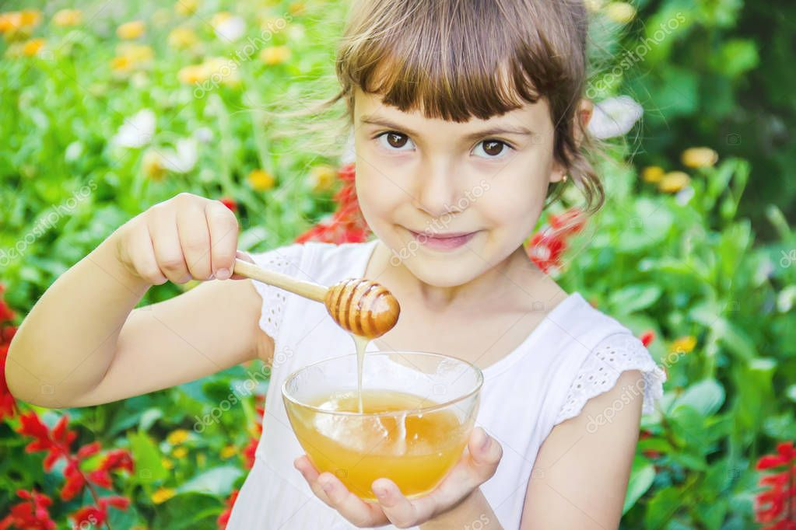

Воспитатель: Сергун Е.В.

06.10.22г.

Цель: закрепить представления о происхождении меда, его полезных свойствах.
Задачи:
Образовательные :
Познакомить детей с профессией пасечника, уточнить представления о происхождении меда.
Закрепить представления о пользе меда для здоровья человека.
Развивающие :
Развивать речь детей как средство коммуникации, обогащать их словарный запас;
Формировать навыки связной речи, учить отвечать на вопросы воспитателя полным предложением; Развивать мелкую моторику рук детей посредством пальчиковой гимнастики;
Воспитательные:
Воспитывать познавательный интерес и познавательную активность, расширять кругозор.
Воспитывать осознанное бережное отношение к насекомым.
Методическое обеспечение: презентация «Для чего нужен мед?», мультимедийный проектор, экран, ноутбук.
Методы и приемы: сюрпризный момент, художественное слово, объяснение, вопросы к детям, показ, напоминание, динамическая пауза.
Словарная работа: пасечник, пасека, улей, нектар, хоботок, дупло, соты. Предшествующая работа: рассматривание иллюстраций с изображением насекомых; беседа о пользе насекомых для природы и человека; наблюдение за насекомыми во время прогулки.
Ход деятельности:
Воспитатель : Ребята, сегодня, к нам в гости спешит очень веселый и ворчливый гость. Впрочем, вы сами скоро догадаетесь кто это такой. Отгадайте сначала мою загадку:
У этого героя
Дружок есть Пятачок
Он ослику в подарок,
Нес пустой горшок,
Лез в дупло за медом,
Пчел гонял и мух.
Имя медвежонка… (Винни- Пух)

Воспитатель: Правильно, ребята. Вы молодцы! К нам в гости сегодня со всех ног спешил медвежонок Винни – Пух. (1 - слайд)

Ребята, а вы знаете откуда к нам пришел медвежонок, где он живет? (ответы детей)

Воспитатель: Правильно, мишка пришел к нам из леса. А к каким животным он относится: к домашним или диким?
- Чем питается медвежонок в лесу? Какое его самое любимое лакомство?
(Ответы детей)
В.П.: Здорово, вы все знаете про медведя, а теперь скажите мне, вы же знаете, что Винни пух ужасный сладкоежка, у вас случайно не найдется что-нибудь вкусненькое?
Дети: у нас ничего нет сладкого.
Вини Пух: Очень грустно Винни Пуху! Ну ладно, я отведу вас в лес, я знаю все места, где можно найти вкусный мед. Я предлагаю вам отправиться в необычное путешествие, и мы назовем его «медовым».
Слайд № 2. «Цветущий луг с пчелами»
- Как вы думаете, ребята, почему мы с вами пришли на цветущую полянку?
Ответы детей:
Воспитатель: - Какие вы молодцы, это пчелы – труженицы собирают сладкий нектар с цветущих растений хоботком, а потом в улье делают из него вкусный мед.
Воспитатель предлагает рассмотреть пчелу.(слайд 3)
Воспитатель: Правильно ребята. У нее желтое тело в черную полоску. А что еще есть у пчелы?
(ответы детей) У пчелы есть голова, брюшко, грудка и лапки.
Воспитатель: На голове у пчелы есть усики. Благодаря им пчела узнает о приближении опасности. А что еще есть у пчелы?
(ответы детей)
Правильно, ребята. У нее есть крылья. А сколько их? (два). Для чего пчелам крылья? (чтобы летать). Ребята, а еще у пчелы есть хоботок. Как вы думаете для чего он ей? (ответы детей). Хоботок ей нужен чтобы собирать нектар из цветов. А еще у нее на теле есть волоски на которые прилипает цветочная пыльца. Эту пыльцу пчелы с помощью лапок скатывают в шарики и складывают в специальную корзинку , которая находится на задних лапках пчелы.
Воспитатель предлагает детям послушать стихотворение М. Бородицкой:
«Разговор с пчелой»
Меня ужалила пчела
Я закричал: «Как ты могла?!»
Пчела в ответ: «А ты как мог
Сорвать любимый мой цветок?
Ведь он мне был уж-жасно нуж-жен:
Я берегла его на уж-жин!»

Воспитатель:- Теперь вы, ребята, понимаете, почему нельзя рвать цветы, даже если они очень красивые?
Воспитатель вместе с Мишкой предлагает немножко поиграть:
Игра «Пчелки».
- Вы, ребята, будете пчелками, я – медвежонок. «Пчелы» летают по полянке, собирают сладкий нектар с лесных цветов. Как только мишка выходит из берлоги, они разлетаются по своим домикам (стульчикам), чтобы мишка их не поймал. (Подвижная игра).
- Очень шустрые пчелки, не угнаться мне за вами. Давайте продолжим наше путешествие.
Воспитатель предлагает детям пройти в лес (слайд -4)
- Мы с вами пришли в лес. Лес – это большой дом для зверей и птиц. А вы знаете как надо вести себя в лесу? (Ответы детей).

Если в лес пришел гулять, свежим воздухом дышать,
Бегай, прыгай и играй, только чур, не забывай,
Что в лесу нельзя шуметь, даже очень громко петь.
Испугаются зверушки – убегут с лесной опушки.
Ветки дубы не ломай. Никогда не забывай
Мусор с травки убирать. Зря цветы не надо рвать.
Из рогатки не стрелять: в лес приходят отдыхать.
Бабочки пускай летают, ну кому они мешают?
Здесь не нужно всех ловить, топать, хлопать, палкой бить.
Воспитатель:- Ребята, а вы знаете какую пользу, приносит мед здоровью человека? От каких болезней он может излечить? Ребята, а для чего пчелы собирают мед? (Ответы детей) Мед – это зимняя пища для пчел, ведь зимой пчелы спят, цветы не цветут и нектар негде взять. Поэтому пчелы все лето трудятся, делают запасы для себя и человека.
Ответы детей.
В.: - Мед очень вкусный и полезный продукт, но, к сожалению, его можно кушать не всем. У некоторых людей организм плохо усваивает его, может появиться сыпь или зуд. Поэтому мед едят маленькими порциями. Но когда люди болеют, то пью чай, молоко с медом.
Динамическая пауза «Посадим цветы».
Мы ямку раскопаем, семечко посадим. (Наклоны вперед)
Дождичек польет, (Изображают полив цветов) Сначала стебелек, а затем цветок. (Приседают, постепенно встают) Наши красные цветы (Раскрывают постепенно ладони) Распускают лепестки.
Ветерок чуть дышит,
Лепестки колышет. (Плавные движения руками) Наши красные цветы
Закрывают лепестки. (Постепенно закрывают ладони) Головой качают, (Покачивание головой) Тихо засыпают. (Присесть на корточки)

Слайд № 5. «Домик для пчелы»
Воспитатель:- Ребята, куда это мы попали, что здесь произошло. (Комментарии детей)
- Правильно, мы с вами попали на поляну, где много домиков для пчёл .Посмотрите внимательно, что это за домик? Кто в нем живет? Проверим, правильно мы угадали или нет: послушаем, какие звуки доносятся из домика (запись жужжания пчелы). Что вы слышите? Как называется этот домик? Правильно, это улей.
Воспитатель : правильно.
Кто сделал для пчел такой домик? Правильно, человек, который разводит пчел - пчеловод. У него своя пасека. Посмотрите на экран (изображение пасеки).(слайд 6)
А это кто? Может быть, космонавт? (показываю на экране следующее изображение пчеловода в полной экипировке, выслушиваю предположения детей). Зачем пчеловоду такая одежда? Правильно, чтобы защититься от укусов пчел (достаю и показываю шляпу с сеткой, примеряю). А еще пчелы боятся дыма и не кусают, поэтому у пчеловода есть специальный дымарь (показываю). Теперь я могу смело подойти к улью и заглянуть внутрь (достаю рамку). Вот на таких рамках пчелы строят свои соты (дети рассматривают, трогают рамку; вставляю рамку назад в улей и снимаю маску).
Воспитатель: Ребята давайте расскажем Мишке о правилах поведения в лесу.
Дети объясняют мишке, что это нельзя делать.
- Ребята правы, мишка, не лезь в дупло к пчелам, они могут тебя больно ужалить.
Дети рассказывают медведю о пользе меда для здоровья.
Мед – это не только вкусное лакомство, но и очень полезное: он имеет лекарственные свойства, лечит нас при простуде, укрепляет наш иммунитет, чтобы мы не заболели. Пчелиный мёд зачастую успешно используют для лечения даже гнойных ран. Оказывает противовоспалительное действие, обладает свойством снимать как внутренние, так и внешние воспалительные процессы в организме человека.
Какой вывод мы можем сделать?
Дети: Мед полезен для здоровья, при простудных заболеваниях – полезен чай и молоко с медом. Так же мед используют в косметологии , в изготовлении лекарственных препаратов. Мёд отличается по вкусу и цвету.
Как вы думаете, почему мёд может быть разным? Посмотрите внимательно на экран. ( слайд -7)Там есть подсказка (на экране картинки с изображением разных растений).
Вывод: Вкус и цвет мёда зависит от того, с каких цветов пчёлы собирают нектар.
Речевая игра «Подбери слово» (называю существительное, дети образуют прилагательное, помогаю вопросом какой)
Липа – липовый
Ива - ивовый
Одуванчик - одуванчиковый
Гречиха – гречишный
Клевер – клеверный
Воспитатель: Ребята, нам пора возвращаться в детский сад, скажем - мишке спасибо за замечательное путешествие! И давайте для нашего Винни пуха сделаем подарки –бочонки под мед. Дети присаживаются за столы и выполняют свои работы. В конце занятия дарят Винни Пуху свои поделки.

